Конспект коррекционного занятия по развитию познавательной деятельности в 3 классе для детей с трудностями в обучении
Тема: Установление последовательности событий
Задачи: Развивать умение устанавливать последовательность событий, развивать познавательные психические процессы (память, внимание, мышление), развивать мыслительную деятельность, обогащать словарный запас, развивать временные и пространственные представления, воспитывать самостоятельность при выполнении задания, умения работать в коллективе, развивать чувство собственной значимости и адекватной самооценки.
Ход занятия
1.Вводная часть.
Сегодня у нас занятие по теме …. Если вы правильно допишите буквы, то узнаете тему нашего занятия «Развитие мышления»
- А теперь выберите слова, которые дают нам представление, что такое мышление? (думать, воспринимать , рассуждать, мыслить). –
- Сегодня на занятии мы будем, как всегда, развивать нашу память, речь, внимание, а вместе с тем и наше мышление.
1.Разминка.
Быстро ответьте на вопросы:
- Где пальцев больше, на левой руке или правой ноге человека?
- Сколько месяцев в году?
- В названии каких месяцев произноситься в конце слов мягкое (р)
- Сколько всего времён года?
- К какому времени года относиться декабрь?
- Как называется время суток между утром и вечером?
- Какой день недели предшествует четвергу?
- В названии каких дней недели есть мягкий знак?
- Сегодня среда, то какой день недели послезавтра, вчера?
- Назовите 3 женских имени, начинающихся с той же буквы, что и следующий за субботой день.
- Назовите 5 мужских имён, начинающихся с первой буквы дня недели предшествующего среде.
-Сколько учебных дней в неделе?

2.«Найди причину»
Предлагаю описать не совсем обычную ситуацию. Вернувшись из магазина, вы обнаружили. Что дверь вашей квартиры распахнута настежь. Как вы думаете почему?
Вытянуть ситуацию и объяснить почему так
РОМА ПРИШЕЛ ТОЛЬКО К ТРЕТЬЕМУ УРОКУ.
НИКИТА ПРОГУЛЯЛ УРОК.
ВО ВСЕМ ДОМЕ ВНЕЗАПНО ПОГАСЛИ ВСЕ ЭЛЕКТРИЧЕСКИЕ ЛАМПЫ.
СТОЯЩЕЕ ВО ДВОРЕ ДЕРЕВО БЫЛО ОБЛЕПЛЕНО ПТИЦАМИ.
ВНЕЗАПНО ИЗ ЛЕСА РАЗДАЛОСЬ ГРОМКОЕ РЫЧАНИЕ.

3. Упражнение, направленное на развитие мышления. Детям предлагается решить примеры, внимательно просматривается ряд (пример) найти последовательность и нарисовать ответ.
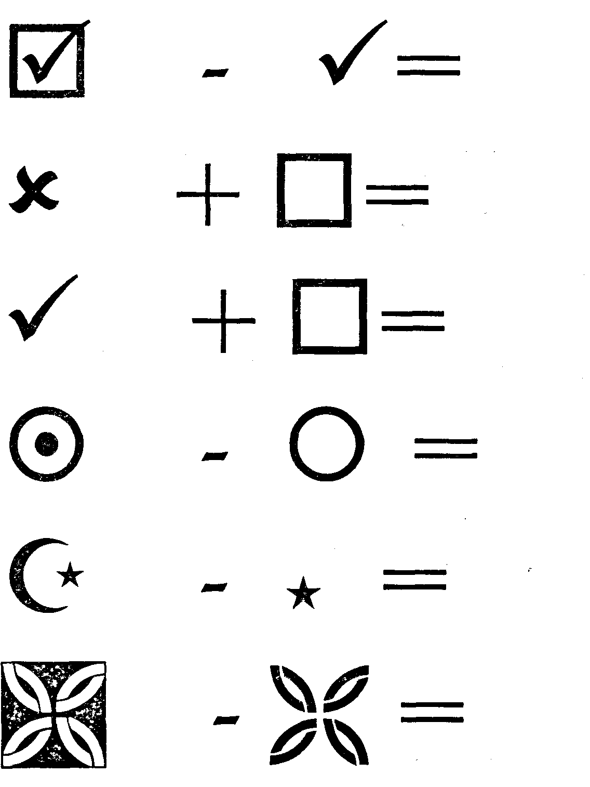
Проверим, нарисовать ответ на доске.
2.Основная часть
1. Упражнение, направленное на развитие пространственно-временных представлений, понимания грамматической связной речи. Ответь на вопрос.
Перед тем, как идти гулять, я зашел к другу. Что было раньше?
Вместо того, чтобы надеть сапоги я надел носки. Что надо было надеть?
Что длиннее час или сутки?
Что короче день или секунда?
Что длится меньше - перемена или урок?

2. Упражнение, направленное на развитие пространственно-временных представлений. Отметь, в какой последовательности празднуют дети День Рождения.

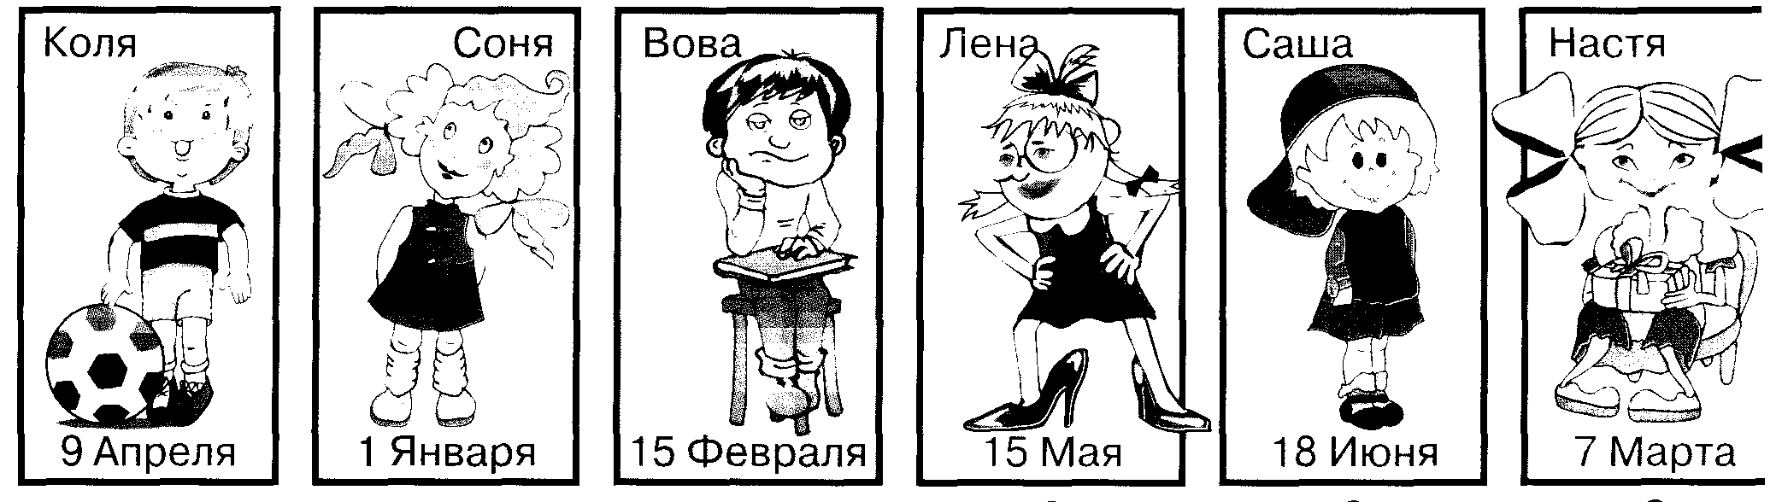
Работа с учебником с.97. «Учись рассуждать» Т.А.Григорьева
Разделитесь на группы. Каждой группе задание. Взаимопроверка.

3.Упражнение, направленное на развитие пространственно-временных представлений. Какой день послезавтра.
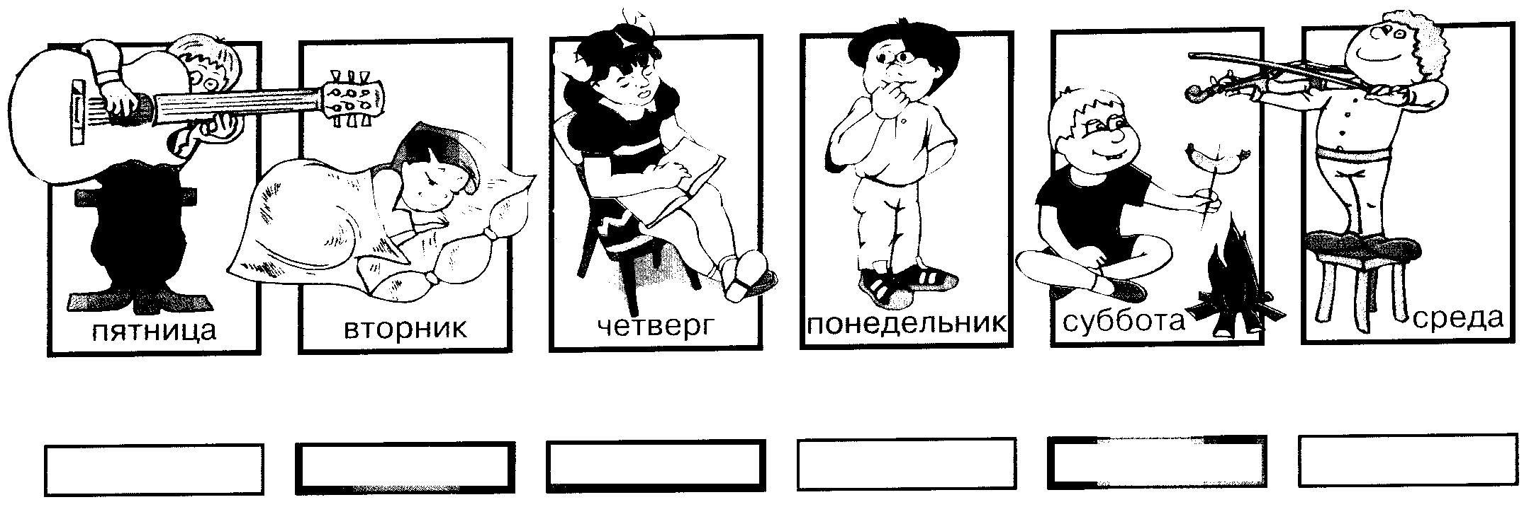
4. Упражнение, направленное на развитие пространственно-временных представлений. Какое число было неделей раньше? Соедини стрелочками.
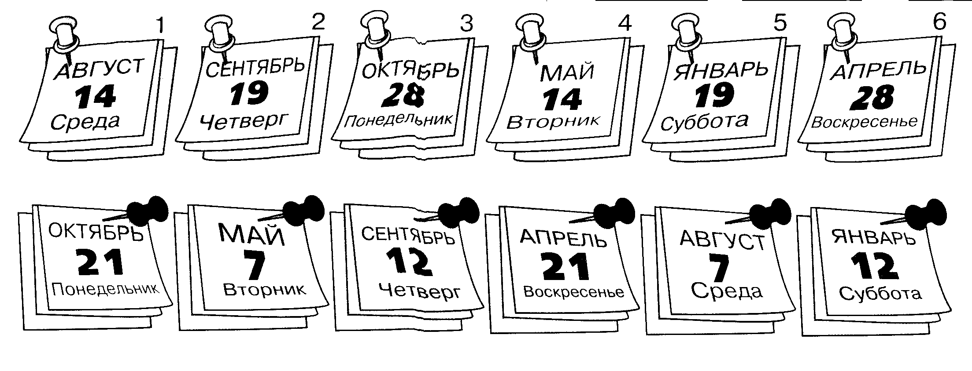
5. Упражнение, направленное на развитие пространственно-временных представлений. Как называется предыдущий месяц, соедини стрелкой.
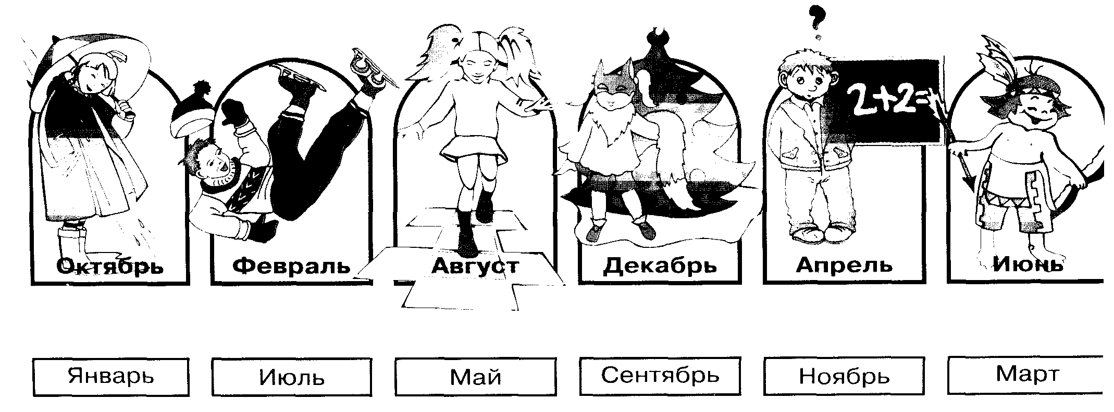
Самостоятельное выполнение задания

6. Упражнение на развитие лексического запаса словаря, осложнённое развитием мышления. Вставь на место пропусков недостающие слова.
1. Я поздно лег спать, …… …….читал интересную книгу.
2. Сначала ребята искупались,…. ……… стали загорать.
3. В комнате горел яркий свет, ……….. люди уже спали.
4. Лучше сказать мало, ……… хорошо.

7.Упражнение, направленное, на развитие пространственно-временных представлений. Ответь на вопрос.
- День перед пятницей это - ……………………………….
- После среды наступает - …………………………………
- Перед каким днем недели бывает вторник …………………………
- После какого дня недели наступит понедельник …………………
- Если сегодня среда, то какой день недели будет послезавтра ? …

3.Заключительная часть
Чему учились ?
Что понравилось сегодня на занятии?
Довольны ли вы своей работой на занятии?
Выберите по предложению и продолжите его:
*Мне понравилось……
*Было трудно…..
*Я выполнял…….
*Я научился……

